AQUAHUERTO ESCOLAR · DOCUMENTO 11
Diagramas de flujo y arquitectura del programa
Cómo está organizado el software y cómo toma decisiones

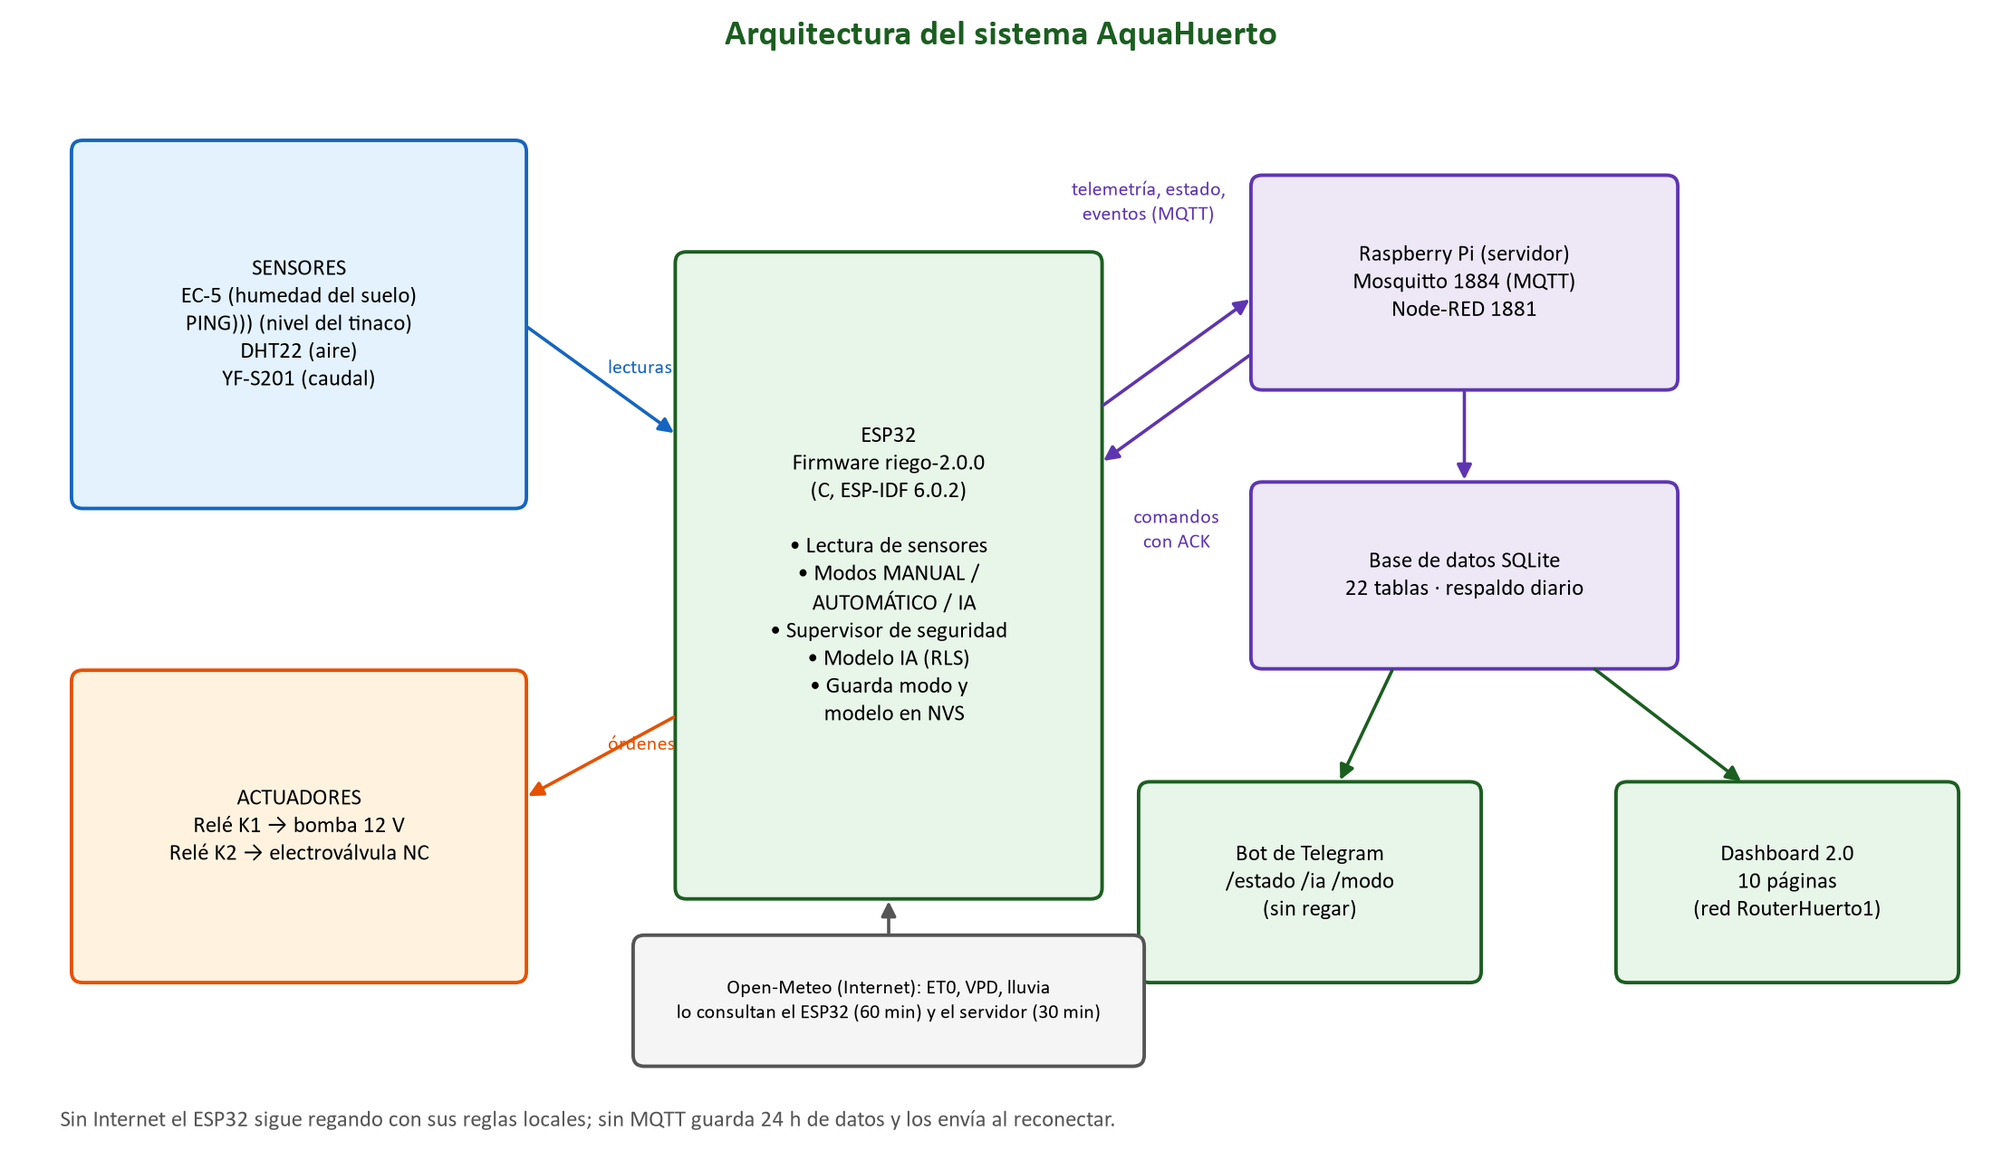
Sistema mecatrónico de riego inteligente para huertos escolares
Escuela Primaria Federal Belisario Domínguez · Chihuahua, Chihuahua
Equipo 2 · Tecnológico de Monterrey, Campus Chihuahua
Jaime Santiago Galaviz Reaza
Victor Manuel Palicio Torres
Eyra Cristal Garcia

Noviembre de 2026

Arquitectura del sistema
Figura 1. Arquitectura: sensores, ESP32, servidor, dashboard y bot.

Tareas del firmware (FreeRTOS)
Tarea | Núcleo | Qué hace
control | 0 (vigilada por watchdog) | Ciclo principal: entradas, comandos, plan de IA, lógica de riego, publicaciones
sensors | 1 | Lee EC-5, PING))), DHT22 y caudalímetro
clima | 1 | Consulta Open-Meteo por HTTPS cada 60 min
mqtt_pub | 1 | Envía los mensajes MQTT desde una cola (agregada el 5-nov para que la red no bloquee el control)
console | 0 | Consola USB: ESTADO, RED, SELFTEST, PINES
safety (temporizador) | — | Supervisor independiente: tope de bomba 5.5 min y corte si el control no responde 3 s

Máquina de estados
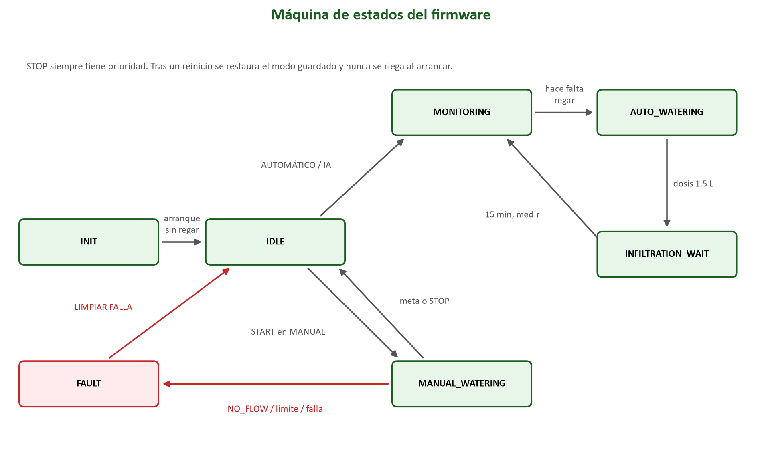
Figura 2. Estados del firmware y transiciones.

Decisión de riego (AUTOMÁTICO)
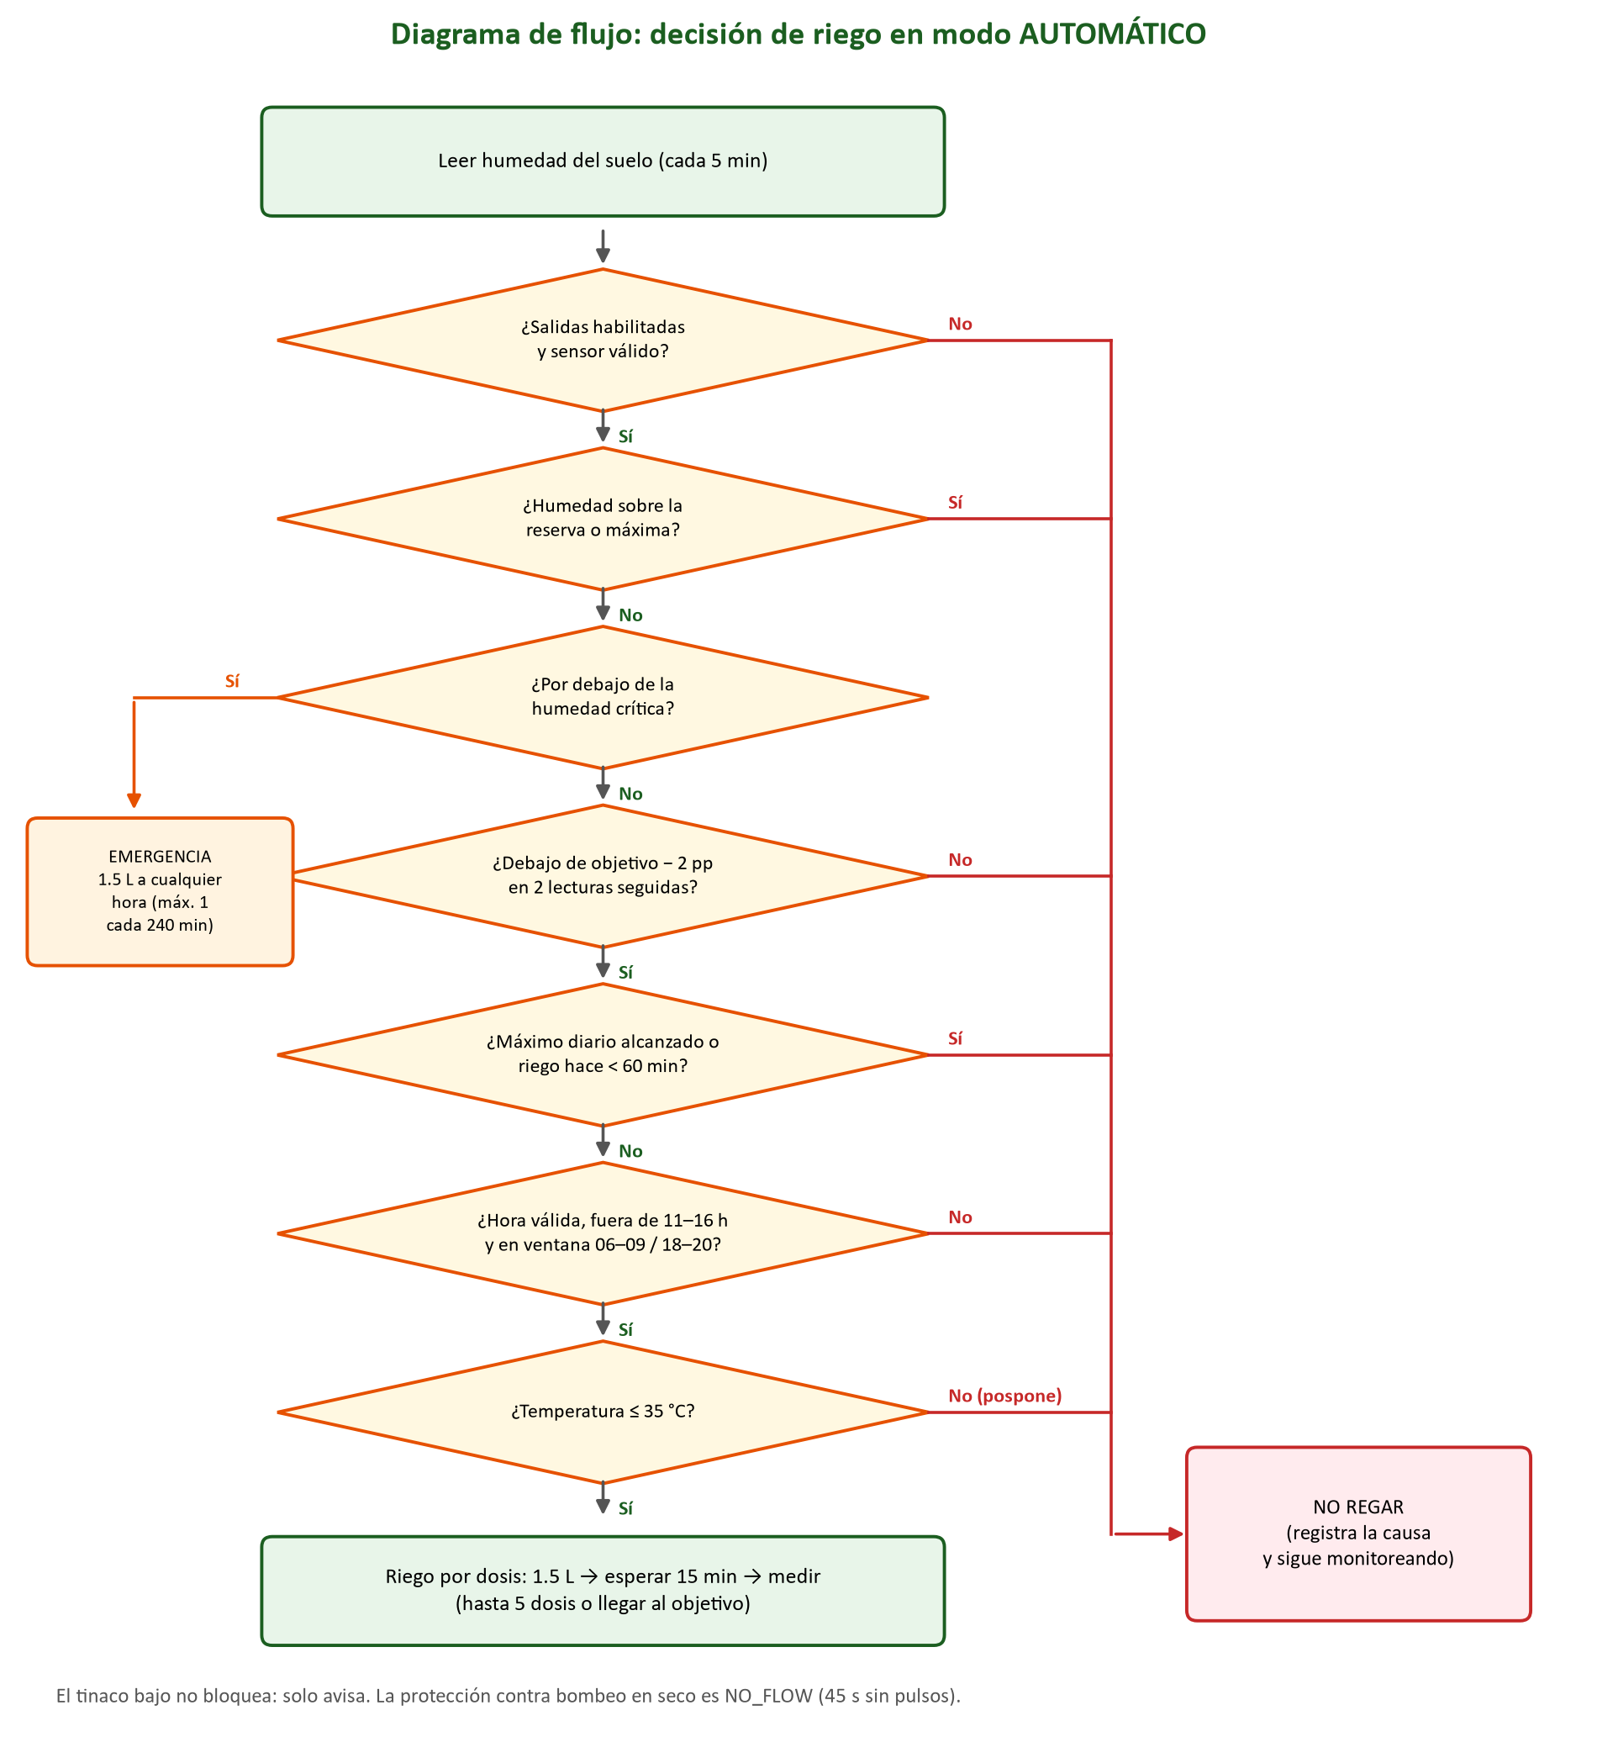
Figura 3. Diagrama de flujo de la decisión de riego.

Secuencia segura de riego
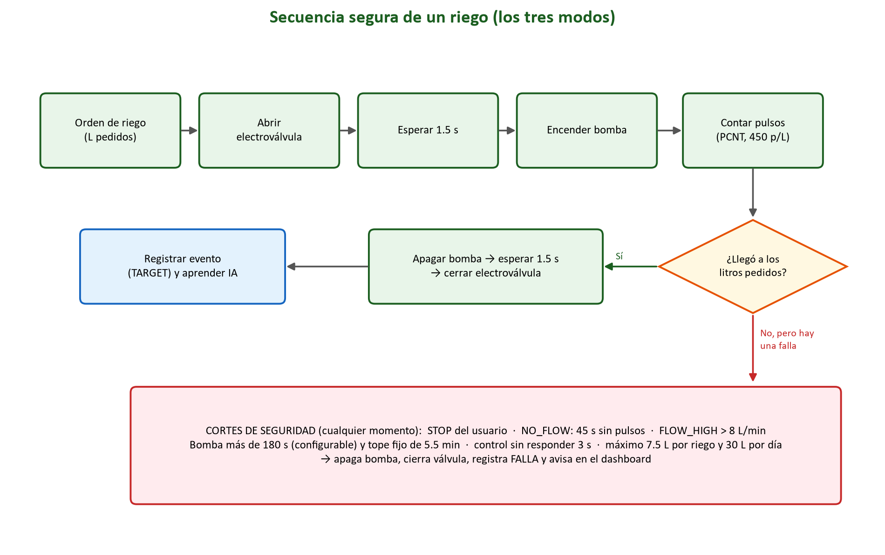
Figura 4. Orden de encendido y cortes de seguridad.

Recorrido de un comando
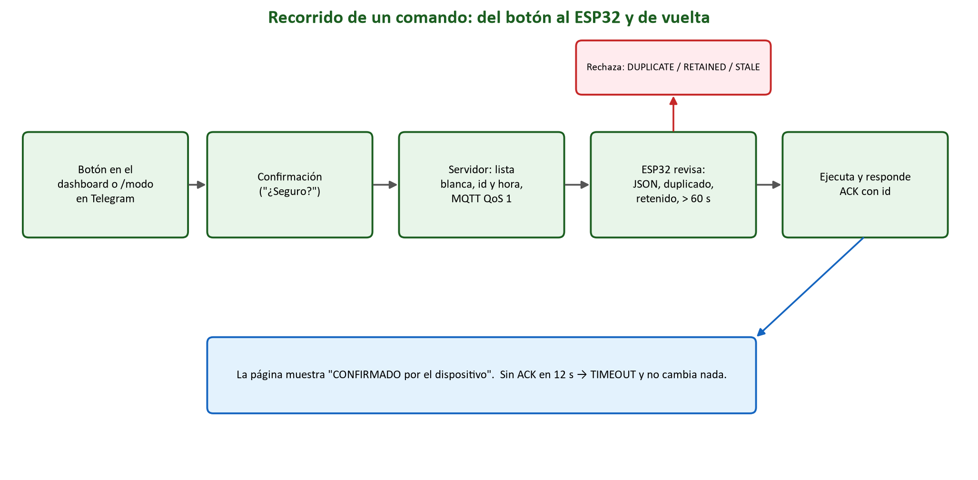
Figura 5. Del botón al ESP32 y de regreso con confirmación.

Modo IA
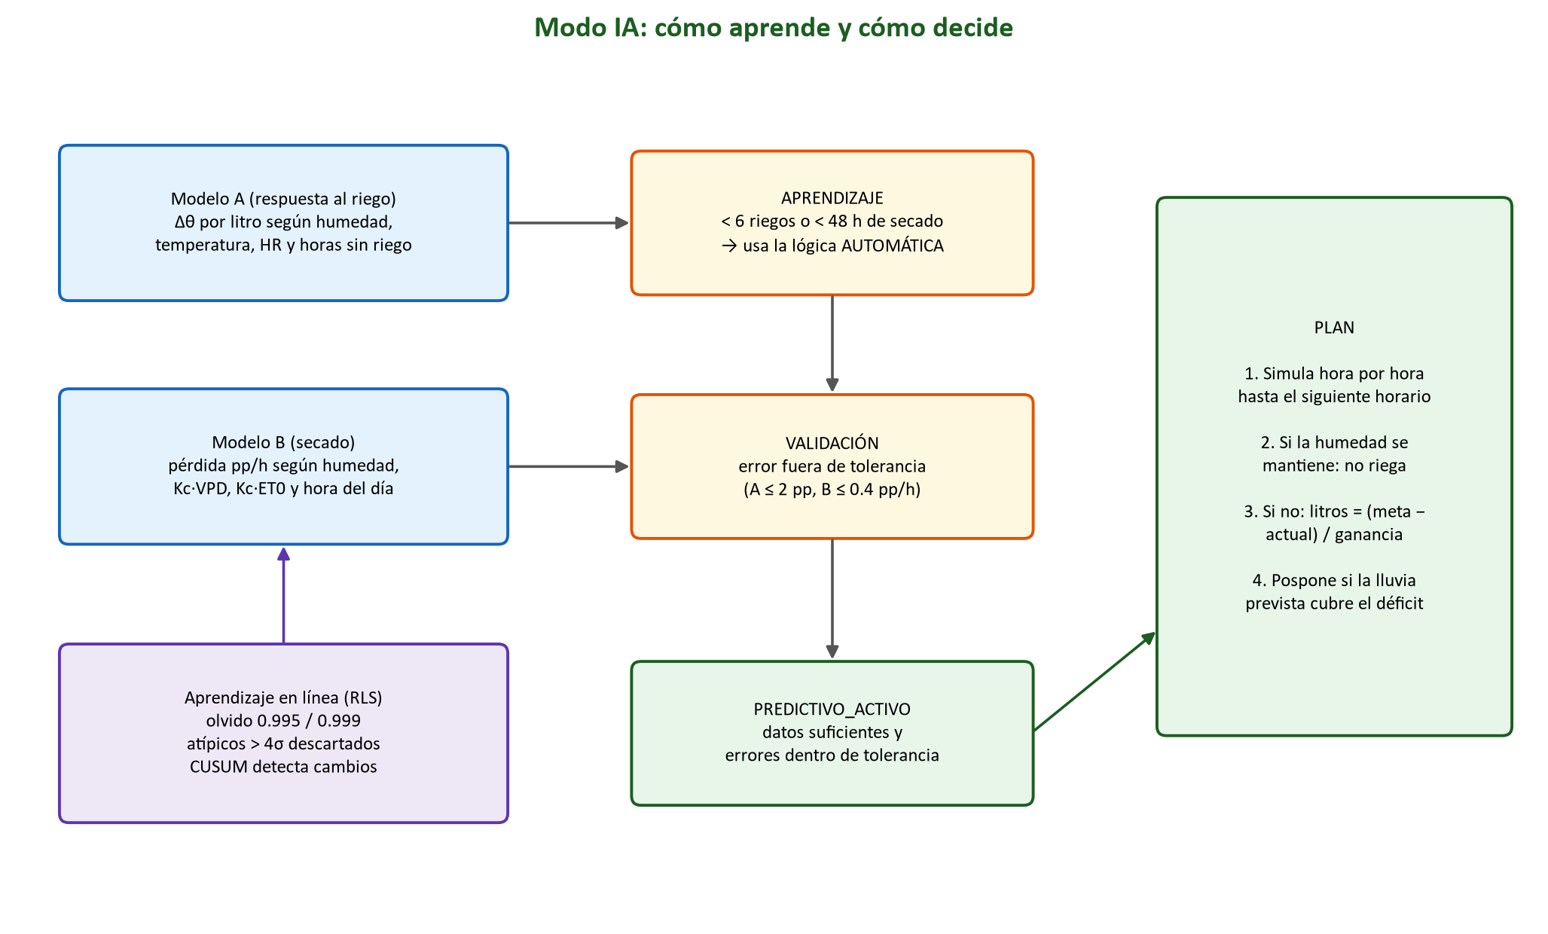
Figura 6. Aprendizaje y plan del modo IA.

